Перечень общественных территорий для проведения общественных обсуждений и рейтингового голосования в 2023 году на территории городского округа Красноуфимск
п/п | Наименование территории | фото и (или) план
1 | Улица Советская в границах от ул. Бульварная до «Сада памяти» с прилегающей территорией по ул. Писцова | 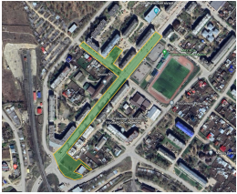  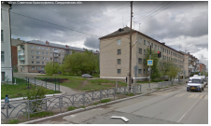
2 | Парк «Тропа здоровья», у спортивного комплекса по ул. Московская в г.Красноуфимск | 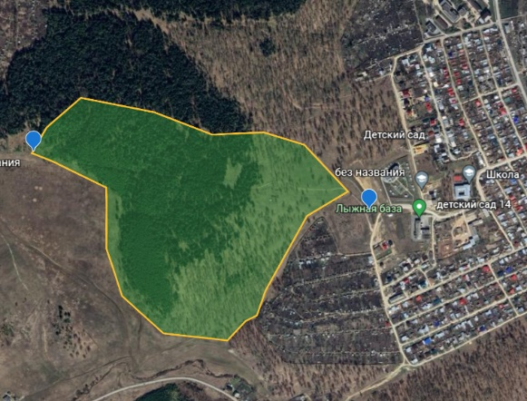  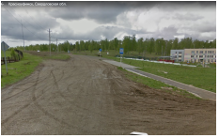
3 | Улица Ленина в границах от ул. Советская до ул. Октября | 